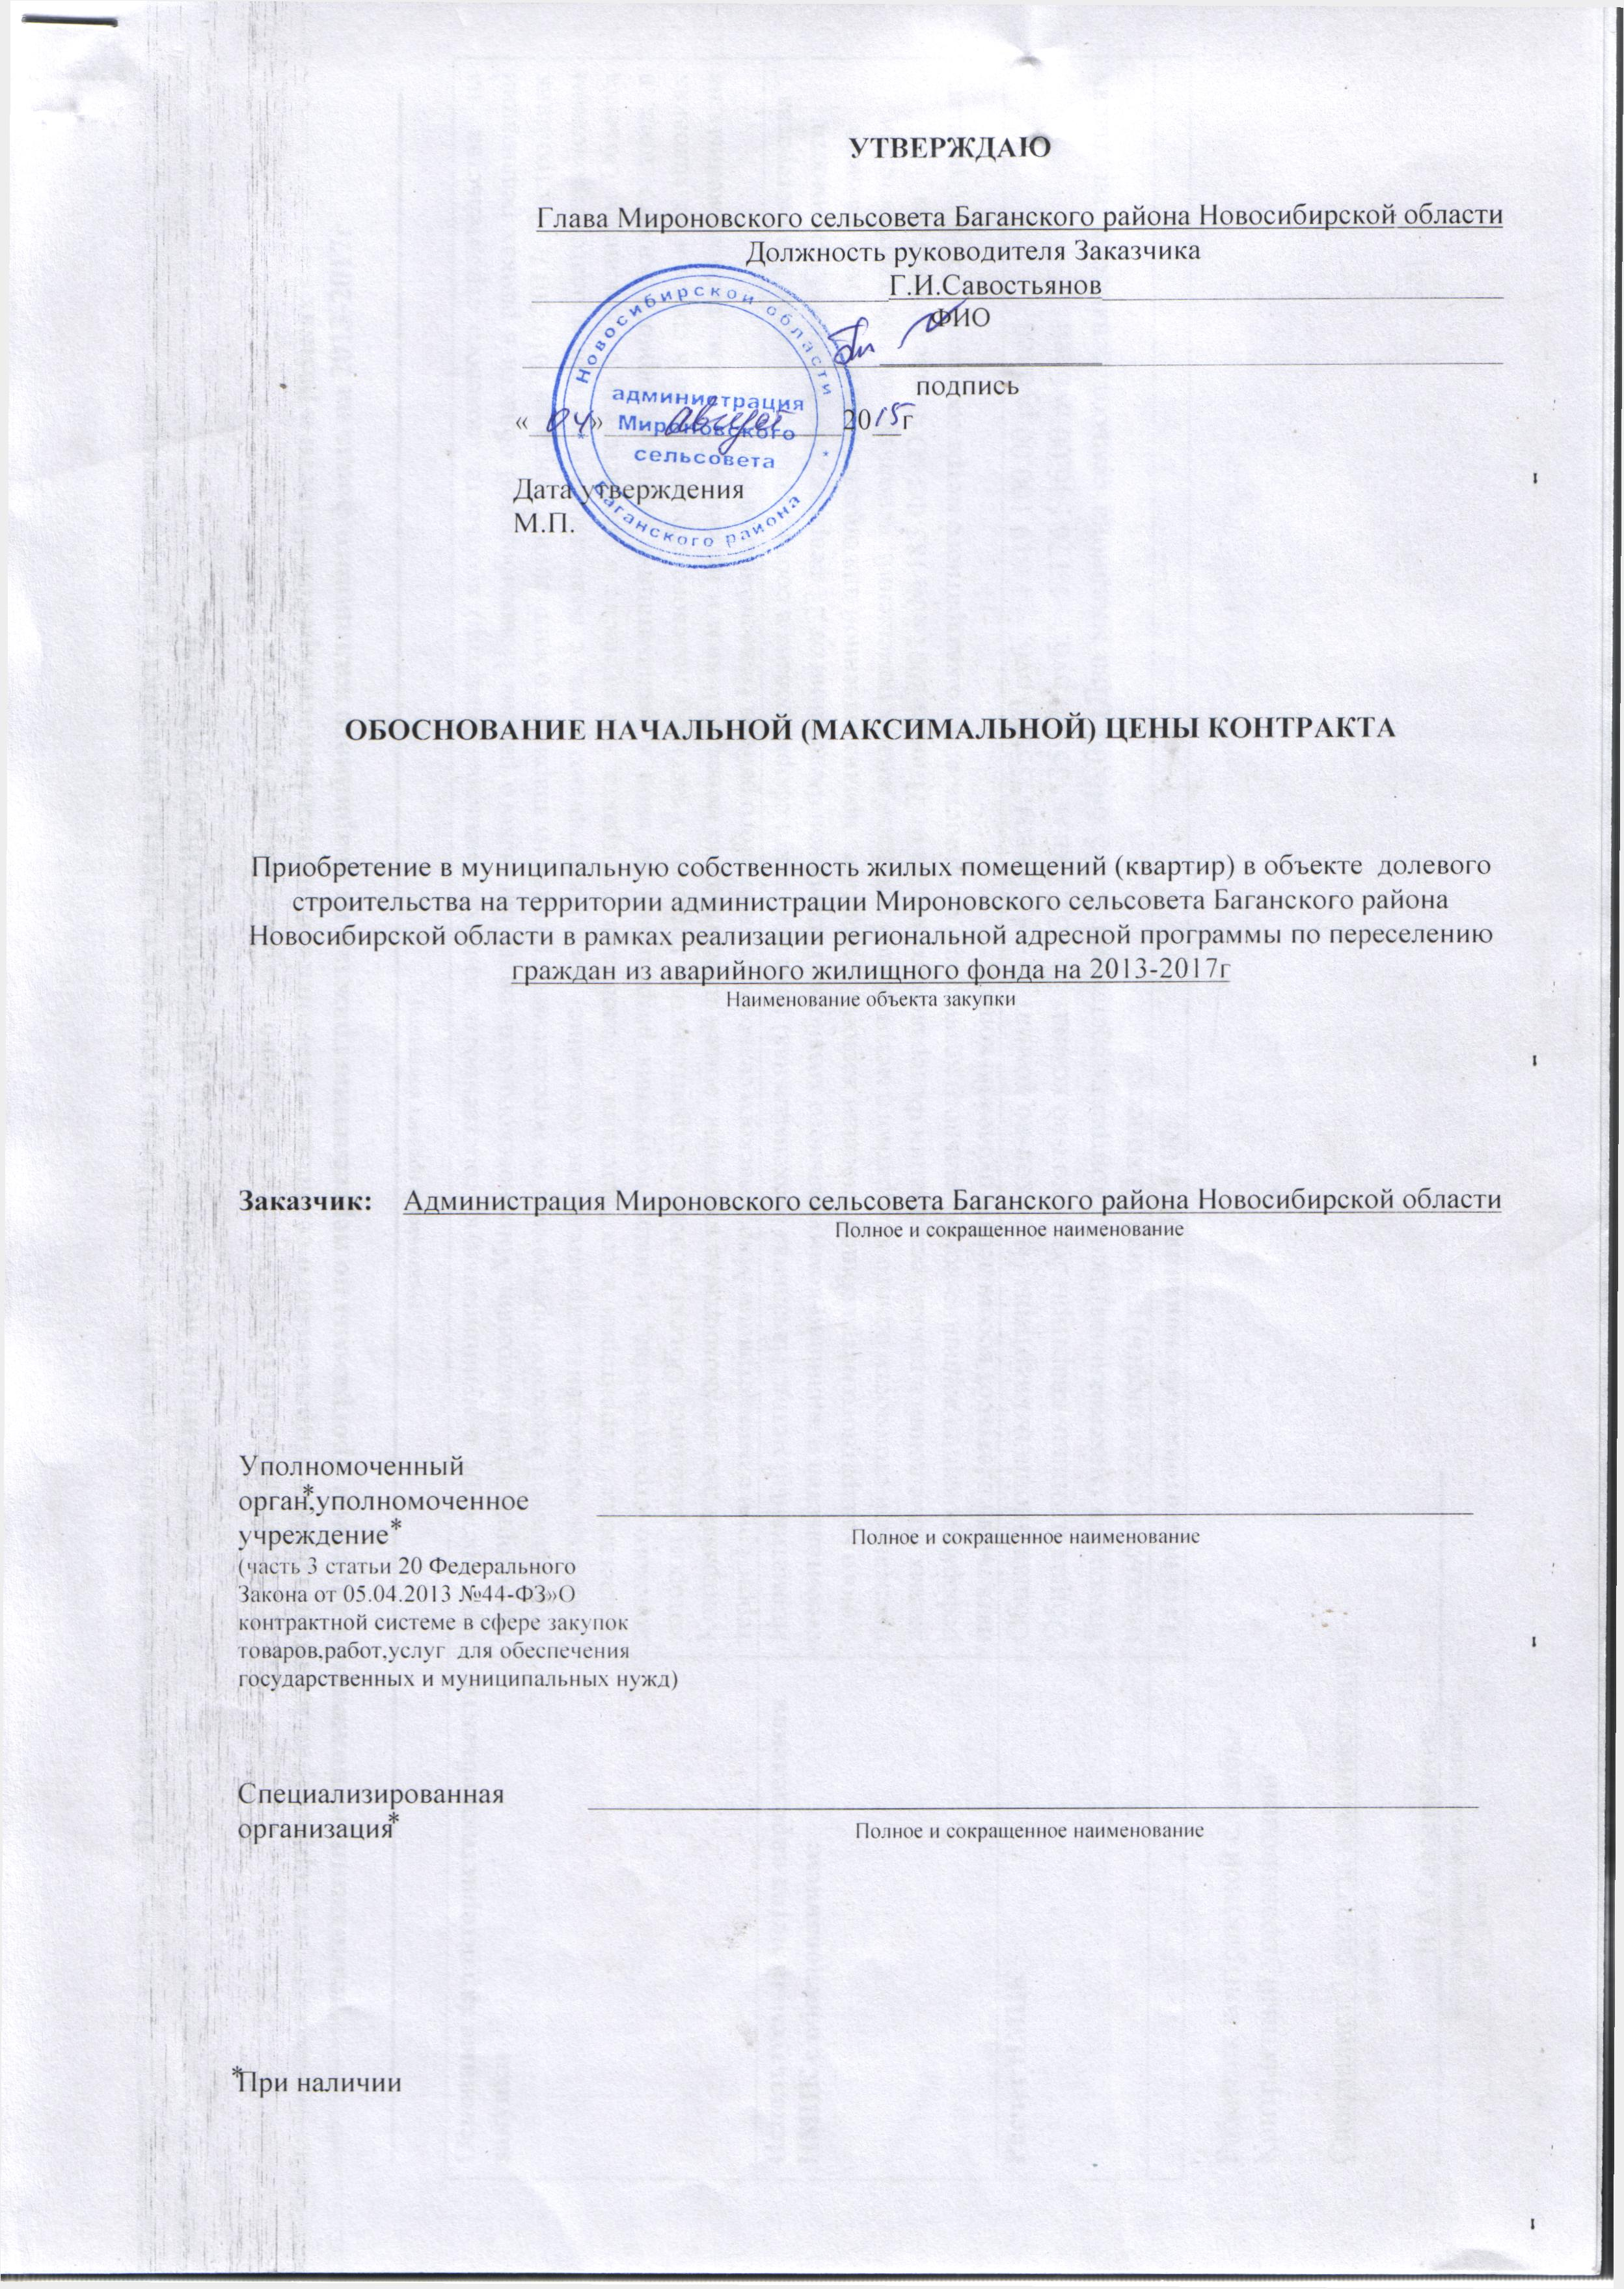

Обоснование начальной (максимальной) цены контракта, цены контракта, заключаемого
с единственным поставщиком (подрядчиком, исполнителем)

Приобретение путем участия в долевом строительстве квартир
на территории администрации Мироновского сельсовета Баганского района Новосибирской области в рамках
реализации региональной адресной программы по переселению граждан из аварийного жилищного фонда на 2013-2017гг

_____________________________________________________________________________________________________________
(указывается предмет контракта)

Основные характеристики объекта закупки | Приобретение в муниципальную собственность жилых помещений (квартир) в объекте долевого строительства на территории администрации Мироновского сельсовета Баганского района Новосибирской области в рамках реализации региональной адресной программы по переселению граждан из аварийного жилищного фонда на 2013-2017 гг. Застройщик обязуется осуществить строительство (создание) многоквартирного дома, с подводящими сетями и благоустройством прилегающей территории в соответствии с условиями Контракта, в том числе в соответствии с Описанием Объекта долевого строительства, и после получения разрешения на ввод в эксплуатацию многоквартирного жилого дома, в котором находится Объект долевого строительства, передать Участнику долевого строительства в сроки и на условиях Контракта пять двухкомнатных квартир и одна однокомнатная квартира общей площадью  не менее 40,5 кв.м  не менее 35,6 кв.м.,  не менее 35,6 кв.м.  не менее 46,1 кв.м.  не менее 46,6 кв.м.  не менее 32,0 кв.м.  расположенных на территории администрации Мироновского сельсовета Баганского района Новосибирской области.
Используемый метод определения НМЦК с обоснованием: | Нормативный метод. Начальная (максимальная) цена контракта сформирована в соответствии с приказом Министерства строительства и жилищно-коммунального хозяйства Российской Федерации от 27 февраля 2014 №67/пр «О стоимости одного квадратного метра общей площади жилого помещения, предназначенной для определения в 2014 году размера предельной стоимости одного квадратного метра общей площади жилых помещений, используемой при приобретении жилых помещений в рамках реализации Федерального закона от 21 июля 2007 г № 185-ФЗ «О Фонде содействия реформированию жилищно-коммунального хозяйства». Стоимость одного квадратного метра составляет 35 980 (тридцать пять тысяч девятьсот восемьдесят) рублей 00 копеек.
Расчет НМЦК | Общая площадь квартиры № 1 (кол-во комнат 2) – 40,5 кв.м.*35980 руб. = 1 457 190,00 рублей  Общая площадь квартиры № 2 (кол-во комнат 2) – 35,6 кв.м.*35980 руб. = 1 280 888,00 рублей  Общая площадь квартиры № 3 (кол-во комнат 2) – 35,6 кв.м.*35980 руб. = 1 280 888,00 рублей  Общая площадь квартиры № 4 (кол-во комнат 2) – 46,1 кв.м.*35980 руб. = 1 658 678,00 рублей  Общая площадь квартиры № 5 (кол-во комнат 2) – 46,6 кв.м.*35980 руб. = 1 676 668,00 рублей  Общая площадь квартиры № 6 (кол-во комнат 1) – 32,0 кв.м.*35980 руб. = 1 151 360,00 рублей  Начальная (максимальная) цена контракта составляет 8 505 672,00 (Восемь миллионов пятьсот пять тысяч шестьсот семьдесят два) рубля 00 копеек.
 | Дата подготовки обоснования НМЦК:

Работник контрактной службы/
Контрактный управляющий:

Специалист 1 разряда администрации
(должность)

______________Н.А.Савостьянова_________________
(подпись,расшифровка подписи)
«____»___________20___г тел.

